Møteplassen Elverum  E-post: post@moteplassen.elverum.no  Tlf. 91184893  www.moteplassen.elverum.no  Adresse: Lærerskolealleen 1,  2408 Elverum  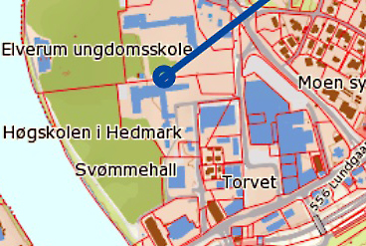  Åpningstider: 10.00-14.00 |  |  | Hvordan komme i kontakt?  - Ingen formell henvisning  - Ring oss gjerne først, så er vi forberedt.  - Vi tar gjerne et lite møte med deg på forhånd slik at du får informasjon og svar på dine spørsmål.  Åpningstider:  mandag, onsdag og torsdag kl. 10.00-14.00  E-post:  moteplassen.treffpunktet@gmail.com  Tlf. 942 02 575 |  | Bakside  Kart over møteplassen  veibeskrivelse  Treffpunktet  Lavterskeltilbud psykisk helse  «Oleanna»  Mellom svømmehallen og Kommunehuset Folkvang  Med denne brosjyren vil vi på Møteplassen Elverum/Treffpunktet fortelle litt om hva du kan forvente deg når du tar kontakt med oss.

Om Treffpunktet  Treffpunktet er et lavterskeltilbud innen psykisk helse. Treffsted og aktivitetstilbud for deg som trenger å være sammen med andre et sted hvor du føler deg trygg.  Mål:  - Gi hverdagen mening  - Komme seg ut av isolasjon og ensomhet, forhindre tilbaketrekning  - Skape sosiale nettverk  - Føle tilhørighet  - Skape et godt og trygt miljø med fokus på brukermedvirkning  - Føle deg verdsatt og betydningsfull i fellesskapet.  Hvem passer tilbudet for?  Dagtilbudet er et tilbud for de som har / har hatt psykiske utfordringer og som av den grunn ikke deltar i arbeidslivet og skolegang. Passer for deg som har problemer med å komme i aktivitet og gjenoppta det sosiale nettverket. | Våre aktiviteter  - Hobbyaktiviteter  - Spill – inne og ute  - Fysisk aktivitet, trening og friluftsliv  - Sosialt samvær  - Kafebesøk  - Muligheter til å dyrke egne interesser/hobbyer, og eller finne tilbake til tidligere interesser.  - Råd og veiledning  På Treffpunktet har vi månedsplaner slik at du skal ha oversikt over planlagte aktiviteter.  Ellers kan du også benytte deg av aktivitetene på Møteplassen Elverum som du finner oversikt over på nettsiden: www.moteplassen.elverum.no  Møteplassen Elverum / Treffpunktet har også et godt samarbeid med Elverum kommune om forskjellige aktiviteter, som vil bli skrevet inn på månedsplanene. |  | Egenbetaling:  Tilbudet er gratis  Arrangerte turer, besøk på kafe m.m. må betales selv.  